第85期
签发: 杨宏宇刘书华
2022年7月10日15时
六盘水市气象局

晴热少雨暨未来一周天气预报

根据最新气象资料分析，未来一周（7月11～17日）我市以晴热少雨天气为主，午后局地有分散阵雨或雷雨，水城都格、营盘，六枝牂牁、岩脚等海拔较低乡镇及低洼河谷地带有35℃以上的高温天气。

一、具体天气预报

10日夜间至17日，多云间晴有分散阵雨或雷雨。

二、市中心城区具体预报
日期 | 天气趋势 | 气温
7月11日 | 多云间晴 | 19～29℃
7月12日 | 多云间晴 | 20～30℃
7月13日 | 多云间晴 | 20～30℃
7月14日 | 多云间晴有分散阵雨或雷雨 | 19～29℃
7月15日 | 多云间晴有分散阵雨或雷雨 | 19～29℃
7月16日 | 多云间晴有分散阵雨或雷雨 | 20～30℃
7月17日 | 多云间晴有分散阵雨或雷雨 | 20～30℃

三、影响分析与建议

过去一周我市气温偏高，降水偏少，盘州部分地区出现轻度干旱，预计未来一周我市晴热少雨天气持续，请防范晴热天气对电力供应、水资源配置、人体健康、农业生产等的不利影响。

四、过去一周天气实况

7月3日～9日，六枝、盘州、水城、钟山国家气象观测站累计雨量分别为39.5毫米、7.0毫米、3.1毫米、3.1毫米，分别较常年同期偏少56.0%、偏少89.4%、偏少95.3%、偏少95.3%。全市累计降雨量在100毫米以上乡镇1个（盘州盘关镇110.5毫米），50.0～99.9毫米的乡镇8个，25.0～49.9毫米的乡镇24个，其余乡镇降雨量不足25.0毫米。大于25毫米的乡镇（街道）如下（单位：毫米）：

六枝特区：月亮河乡61.2,郎岱镇59.2,关寨镇49.3,牂牁镇39.6,银壶街道39.5,大用镇32.6。

盘州市：盘关镇110.5,鸡场坪镇68.5,石桥镇58.3,淤泥乡57.5,刘官街道54.0,柏果镇52.9,普古乡49.7,英武镇48.4,大山镇47.4,旧营乡42.2,双凤镇39.6,两河街道38.2,坪地乡36.9,民主镇31.3,竹海镇29.8,胜境街道29.6,亦资街道26.2。

水城区：玉舍镇48.5,陡箐镇38.1,阿戛镇31.3,新街乡29.5,都格镇28.9,蟠龙镇28.1,顺场乡25.6。

钟山区:德坞街道59.5,双戛街道31.8,凤凰街道25.3。

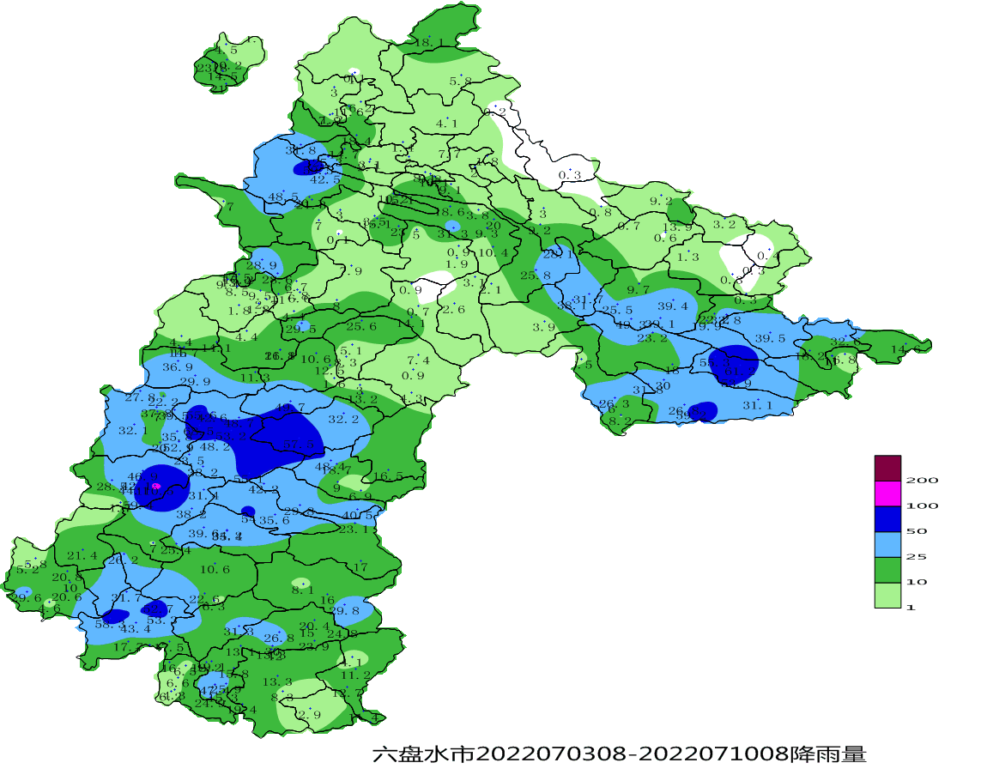
图1 2022年7月3日08时至7月10日08全市累计降雨量图

呈：李刚、定超、美传、王立、引明、姚轶、家忠、婷婷、恒超、裕谦、臧侃、官照、晓芳、陈泉、友座同志

发：市委办秘书一科、秘书二科、秘书三科、市委办信息科、市委总值班室

市政府办秘书一科、秘书三科、秘书四科、秘书八科、市政府总值班室

市气象灾害应急指挥部成员单位

市科技局、市民宗委、市司法局、市人社局、市商务局、市退役军人事务局、市审计局、

市市场监管局、市体育局、市统计局、市医保局、市人防办、市乡村振兴局、市生态

移民局、市城管局、市供销社、市公积金中心、市水文水资源局、水城高速管理处、

钟山区委办公室、钟山区政府办公室

制作:毛春旭 陈翱章 审核：张润琼

